Vorstellung historischer Jugendbücher

Historische Jugendromane geben einen Einblick in die Lebensumstände der Zeit, in der sie spielen. Sie lassen die Vergangenheit lebendig werden und zeigen, wie die Menschen lebten, was sie bewegte.

Vorgehen:
- Wähle einen historischen Jugendroman, der dich selbst begeistert oder interessiert.
- Mache dir beim Lesen Notizen, fertige zum Beispiel einen Lesezettel an, auf dem du notierst, was passiert:

Seite / Kapitel | Inhalt / Figuren | Ideen / Fragen

- Informiere dich über den Autor / die Autorin des Buches:
- Wann wurde er / sie geboren, lebt er / sie noch?
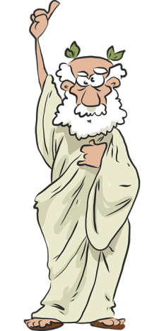
- Hat er / sie Preise gewonnen? Hat das ausgewählte Buch einen Preis bekommen?
- Gibt es Hintergrundinformationen zum Buch?

- Informiere dich über den geschichtlichen Hintergrund:
- Wann spielt das Buch?
- Was geschah zu dieser Zeit?
- Wie lebten die Menschen?

- Welche Rolle hat die Figur in dem Roman?
- Ist sie für die Gegenwart bedeutsam?

- Überlege, welche Figuren wichtig sind und in welcher Verbindung sie stehen, mache dir Notizen. Stelle die Figuren dar und zeige durch Pfeile, in welchem Verhältnis sie zueinander stehen:

Mutter
Jäger

befreit
befreit
erlegt
warnt

besucht
Großmutter
Rotkäppchen

frisst
frisst

Wolf

- Fasse den Inhalt knapp zusammen, verrate nicht alles und gehe nicht auf das Ende der Geschichte ein, deine Mitschüler haben sonst keine Lust mehr, das Buch zu lesen. Du musst den Inhalt im Präsens vortragen!

- Wähle eine Textstelle aus, die du vorlesen willst:
- Sie sollte spannend, interessant oder lustig sein.
- Übe das Vorlesen der Textstelle so lange, bis du sie fehlerfrei beherrscht. Du solltest nicht mehr als Minuten vorlesen.
- Fertige dir Karteikarten MIT STICHWORTEN an, die du während deines Vortrags nutzt.
- Überlege dir einen Schluss für deinen Vortrag. Erkläre zum Beispiel, warum dir das Buch so gut gefallen hat und warum du es den anderen empfiehlst zu lesen.

Der Ablauf deiner Buchvorstellung

Ordne die Textstelle kurz in die
Handlung ein.
Lies sie dann vor.
Fasse den Inhalt des Buches zusammen.
Gehe nicht auf alles ein und lasse das Ende aus!
Stelle die Figuren dar und in welchem Verhältnis sie miteinander stehen.
Informationen zum Buch, dem historischen Hintergrund und
dem Autor.
Zeige dein Buch!

Frage nach, ob noch etwas unklar ist oder deine Mitschüler Fragen haben.
Erkläre, warum du dieses Buch gut findest und empfehlen würdest.
Super, du bist mit deiner Präsentation fertig!

Denke am Tag deiner Buchvorstellung daran, das Buch und die Karteikarten im Ranzen zu haben.

Viel Erfolg und Spaß!

Bild: https://pixabay.com/de/mann-griechisch-alte-griechenland-3299537 (CC-0)

